ÖV-Stationssucher Dokumentation

Autor und Programmierer: Nicolas Kingsman

Datum: 10.03.2020

Inhaltsverzeichnis:

1. Einleitung 3

1.1. Installationsanleitung 3

2. Funktionalitäten 4

3. Mockups 5

# Einleitung

Diese Dokumentation beinhaltet alles über das Programm ÖV-Stationssucher.

## Installationsanleitung

Via die Webseite <https://github.com/NicolasK2002/OEV-Stationssucher> kann man das Programm herunterladen. (dafür muss man auf «Git Bash» das Kommando

«git clone <https://github.com/NicolasK2002/OEV-Stationssucher>.git »

Eingeben und diese wird auf dem Ausgeführtem Directory heruntergeladen automatisch.

Um das Programm starten zu können, muss man auf dem ZIP-Ordner «ÖV-Stationssucher.zip» Doppel-Klicken und dann nochmals ein Doppelklick auf die Datei «ÖV-Stationssucher.exe» uns schon wird die Datei gestartet.

Warnung: Es ist dringend notwendig, die Datei in dem Ordner zu starten, da die Datei mithilfe von anderen Dateien im Ordner funktioniert.

Zum Deinstallieren muss man einfach den ZIP-Ordner «ÖV-Stationssucher.zip» löschen und das kann man via einen Rechtsklick auf den Ordner und die Auswahl «Löschen» (Und ansonsten noch im Papierkorb diese vollständig entfernen lassen.)

# Funktionalitäten

Hier werde ich erneut die Anforderungen vom Kunden erläutern:

|  |  |
| --- | --- |
| Anforderungen: | Kommentar: |
|  |  |
| Als ÖV-Benutzer möchte ich Start- und Endstation mittels Textsuche suchen können, damit ich nicht alle Stationsnamen auswendig lernen muss. | Am Tab «Stationen» kann man auf der Combobox «Station» den Namen eingeben und während der Eingabe wird automatisch rechts auf der ListBox «Stationen» Namensvorschläge vorgeschlagen (Maximum der Anzahl ist gerade nur 100 möglich). |
| Als ÖV-Benutzer möchte ich die aktuellen, d.h. mindestens die nächsten vier bis fünf Verbindungen zwischen den beiden gefundenen und ausgewählten Stationen sehen, damit ich weiss wann ich zur Station muss, um den für mich idealen Anschluss zu erwischen. | Am Tab «Fahrplan» muss man auf den Feldern für Startstation, Endstation, Datum und Zeit die Daten eingeben.  Man kann auch den Radiobutton für «An» oder «Ab» umentscheiden, aber beim Start ist bei «Ab» schon ausgewählt.  Wenn alle Felder ausgefüllt wurden, wird der Knopf «Verbindung suchen» freigeschaltet und ein Klick darauf wird dann den Listboxen rechts mit den Daten ausfüllen (welches 4 Verbindung einfüllt.  Der Knopf wird wieder deaktiviert, wenn eines der Felder leergemacht wird. |
| Als ÖV-Benutzer möchte ich sehen, welche Verbindungen ab einer bestimmten Station vorhanden sind, damit ich bei mir zuhause eine Art Abfahrtstafel haben kann. | Am Tab «Abfahrtsplan» muss man auf dem Feld den «Station» den Namen der Station eingeben.  Danach wird der Knopf «Abfahrtsplan erstellen» freigeschaltet und ein Klick darauf holt dann alle Endstations-Namen und werden auf der ListBox «Abfahrtsplan» hinzugefügt.  Der Knopf wird dann deaktiviert, wenn das Feld wieder leergefüllt wird. |
| Als ÖV-Benutzer möchte ich, dass schon während meiner Eingabe erste SuchResultate erscheinen, damit ich effizienter nach Stationen suchen kann. | Auf Comboboxen, wo man Stationsnamen eingeben muss, wird diese mit mindestens einem Buchstaben mehrere Auswahlen eingeblendet, welches man dann auswählen kann. |
| ALs ÖV-Benutzer möchte ich nicht nur aktuelle Verbindungen suchen können, sondern auch solche zu einem beliebigen anderen Zeitpunkt, damit ich zukünftige Reisen planen kann. | Am Tab «Fahrplan» kann man am Feld «Datum» das Datum entscheiden und am Feld «Zeit» den Zeitpunkt bestimmen.  Zusätzlich kann man mit den Knöpfen «Zurückspulen» und «Vorspulen» den Zeitpunkt ändern nach dem nächstliegenden. |
| Als ÖV-Benutzer möchte ich sehen, wo sich eine Station befindet, damit ich mir besser vorstellen kann, wie die Situation vor Ort aussieht. | Diese Anforderung wurden aus Zeitgründen NICHT eingeführt. |
| Als ÖV-Benutzer möchte Stationen finden, die sich ganz in der Nähe meiner aktuellen Position befinden, damit ich schnell einen Anschluss erreichen kann. | Diese Anforderung wurden aus Zeitgründen NICHT eingeführt. |
| Ich möchte meine gefundenen Resultate via Mail weiterleiten können, damit auch andere von meinen Recherchen profitieren können. | Diese Anforderung wurden aus Zeitgründen NICHT eingeführt. |

# Mockups

Vor der Programmierung wurde Mockups erstellen für die GUI, wie diese «Konzeptionell» aussehen sollte:

Ein Bild, das Screenshot enthält.

Ein Bild, das Screenshot enthält.

Ein Bild, das Screenshot enthält.

# Use-Case

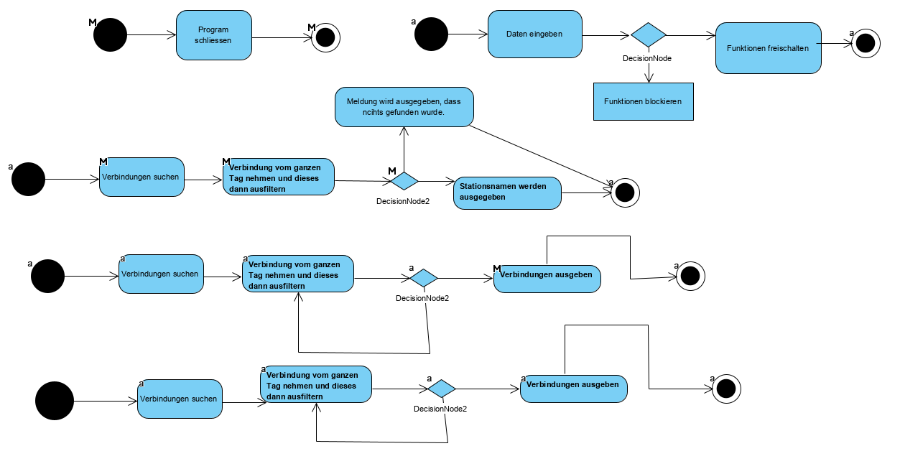

# Tests

Testfälle und -Protokolle für das Programm, um deren Qualität zu testen:

(Wurden all von Nicolas Kingsman getestet)

## Testfälle

|  |  |
| --- | --- |
| Test Nummer: | Beschreibung Testfall: |
|  |  |
| A01 | Bei Eingabe in eine Combobox, sollten bei dem ersten Buchstaben, Vorschläge erscheinen, für diverse Stationen. |
| A02 | Am Tab «Fahrplan» wird beim Knopf «Verbindung suchen» alle Daten geholt und diese gemäss an deren Listboxen ausgefüllt. |

## Testprotokolle

|  |  |
| --- | --- |
| Test Nummer: | Beschreibung Testprotokoll: |
|  |  |
| A01 | Vorschläge sind erscheinen, bei erster Eingabe, so wird der Testfall als erfolgreich eingestuft. |
| A02 | Beim Knopfdruck werden die Daten richtig geholt und diese an den Tabellen ausgefüllt. |